**Лабораторная работа №1**

**Тема: «Разработка структуры проекта»**

**Цель:** научиться разрабатывать структуру проекта, получить опыт разработки приложения для управления покупками в супермаркете на C# с использованием Visual Studio.

Ход работы

1. Создание и добавление элементов в Базу данных:

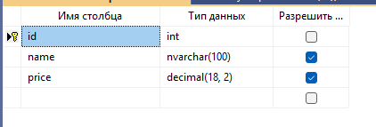

Рис. 1. Проект таблицы products в базе данных supermarket

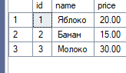

Рис. 2. Содержание таблицы products в базе данных supermarket

1. Создаём новый проект SupermarketApp в Visual Studio. Переименуйте форму Form1.cs в SpisokProducts.cs. Добавляем все необходимые элементы на форму.

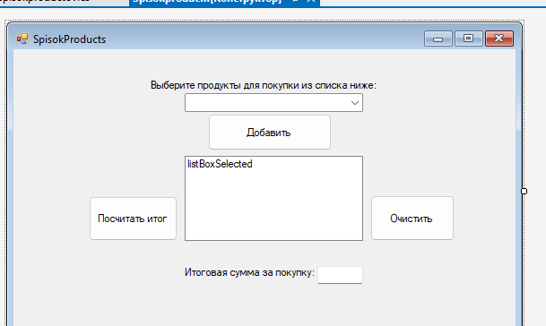

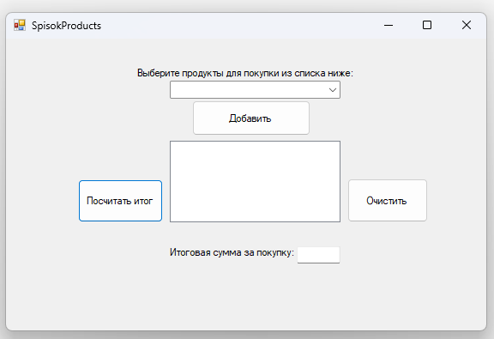

Рис. 3. Макет формы SpisokProducts.cs

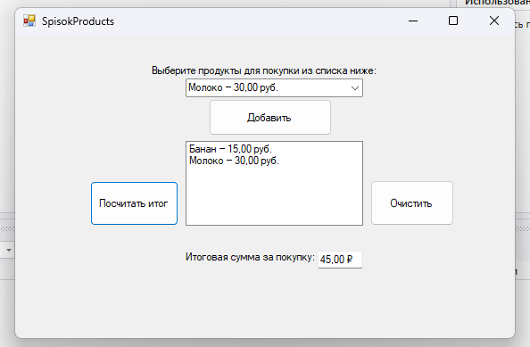

Рис. 4 Работа кнопок «Добавить» и «Посчитать итог».

Листинг кода программы:  
using System;

using System.Collections.Generic;

using System.ComponentModel;

using System.Data;

using System.Data.SqlClient;

using System.Drawing;

using System.Linq;

using System.Text;

using System.Threading.Tasks;

using System.Windows.Forms;

namespace SupermarketApp

{

public partial class Spisokproductov: Form

{

string connectionString = "Data Source=desktop-80r1eus;Initial Catalog=supermarket;Integrated Security=True";

public Spisokproductov()

{

InitializeComponent();

}

private void label1_Click(object sender, EventArgs e)

{

}

private void Spisokproductov_Load(object sender, EventArgs e)

{

comboBoxProducts.Items.Clear();

using (SqlConnection conn = new SqlConnection(connectionString))

{

conn.Open();

SqlCommand cmd = new SqlCommand("SELECT name, price FROM products", conn);

SqlDataReader reader = cmd.ExecuteReader();

while (reader.Read())

{

string name = reader["name"].ToString();

decimal price = (decimal)reader["price"];

comboBox.Items.Add($"{name} — {price} руб.");

}

}

}

private bool productsLoaded = false;

private void comboBox_SelectedIndexChanged(object sender, EventArgs e)

{

if (productsLoaded) return;

using (SqlConnection conn = new SqlConnection(connectionString))

{

conn.Open();

SqlCommand cmd = new SqlCommand("SELECT name FROM products", conn);

SqlDataReader reader = cmd.ExecuteReader();

}

productsLoaded = true;

}

private void buttonAdd_Click(object sender, EventArgs e)

{

if (comboBox.SelectedItem != null)

{

listBox.Items.Add(comboBox.SelectedItem.ToString());

}

}

private void buttonClear_Click(object sender, EventArgs e)

{

listBox.Items.Clear();

textBox.Text = "";

}

private void buttonTotal_Click(object sender, EventArgs e)

{

decimal total = 0;

foreach (var item in listBox.Items)

{

string text = item.ToString();

string[] parts = text.Split('—');

if (parts.Length == 2)

{

string pricePart = parts[1].Replace("руб.", "").Trim();

if (decimal.TryParse(pricePart, out decimal price))

{

total += price;

}

}

}

textBox.Text = total.ToString("C");

}

private void label2_Click(object sender, EventArgs e)

{

}

}

}